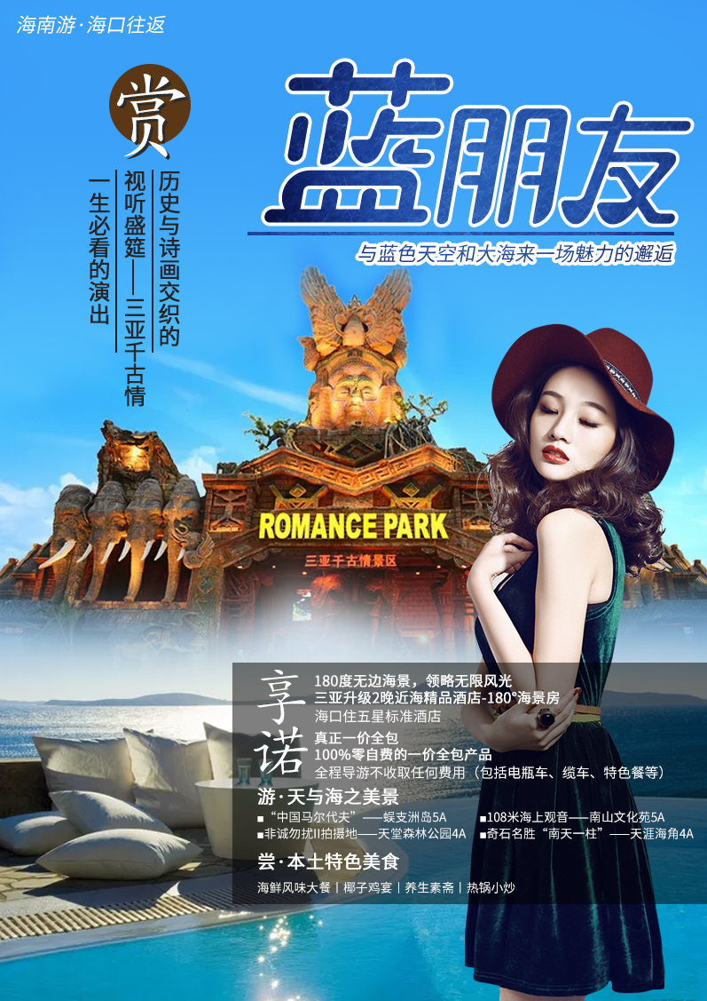
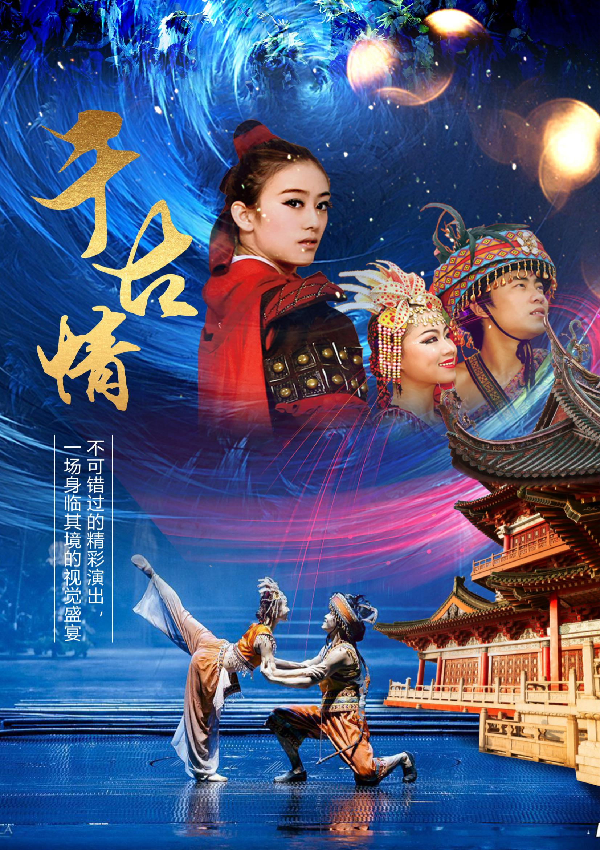
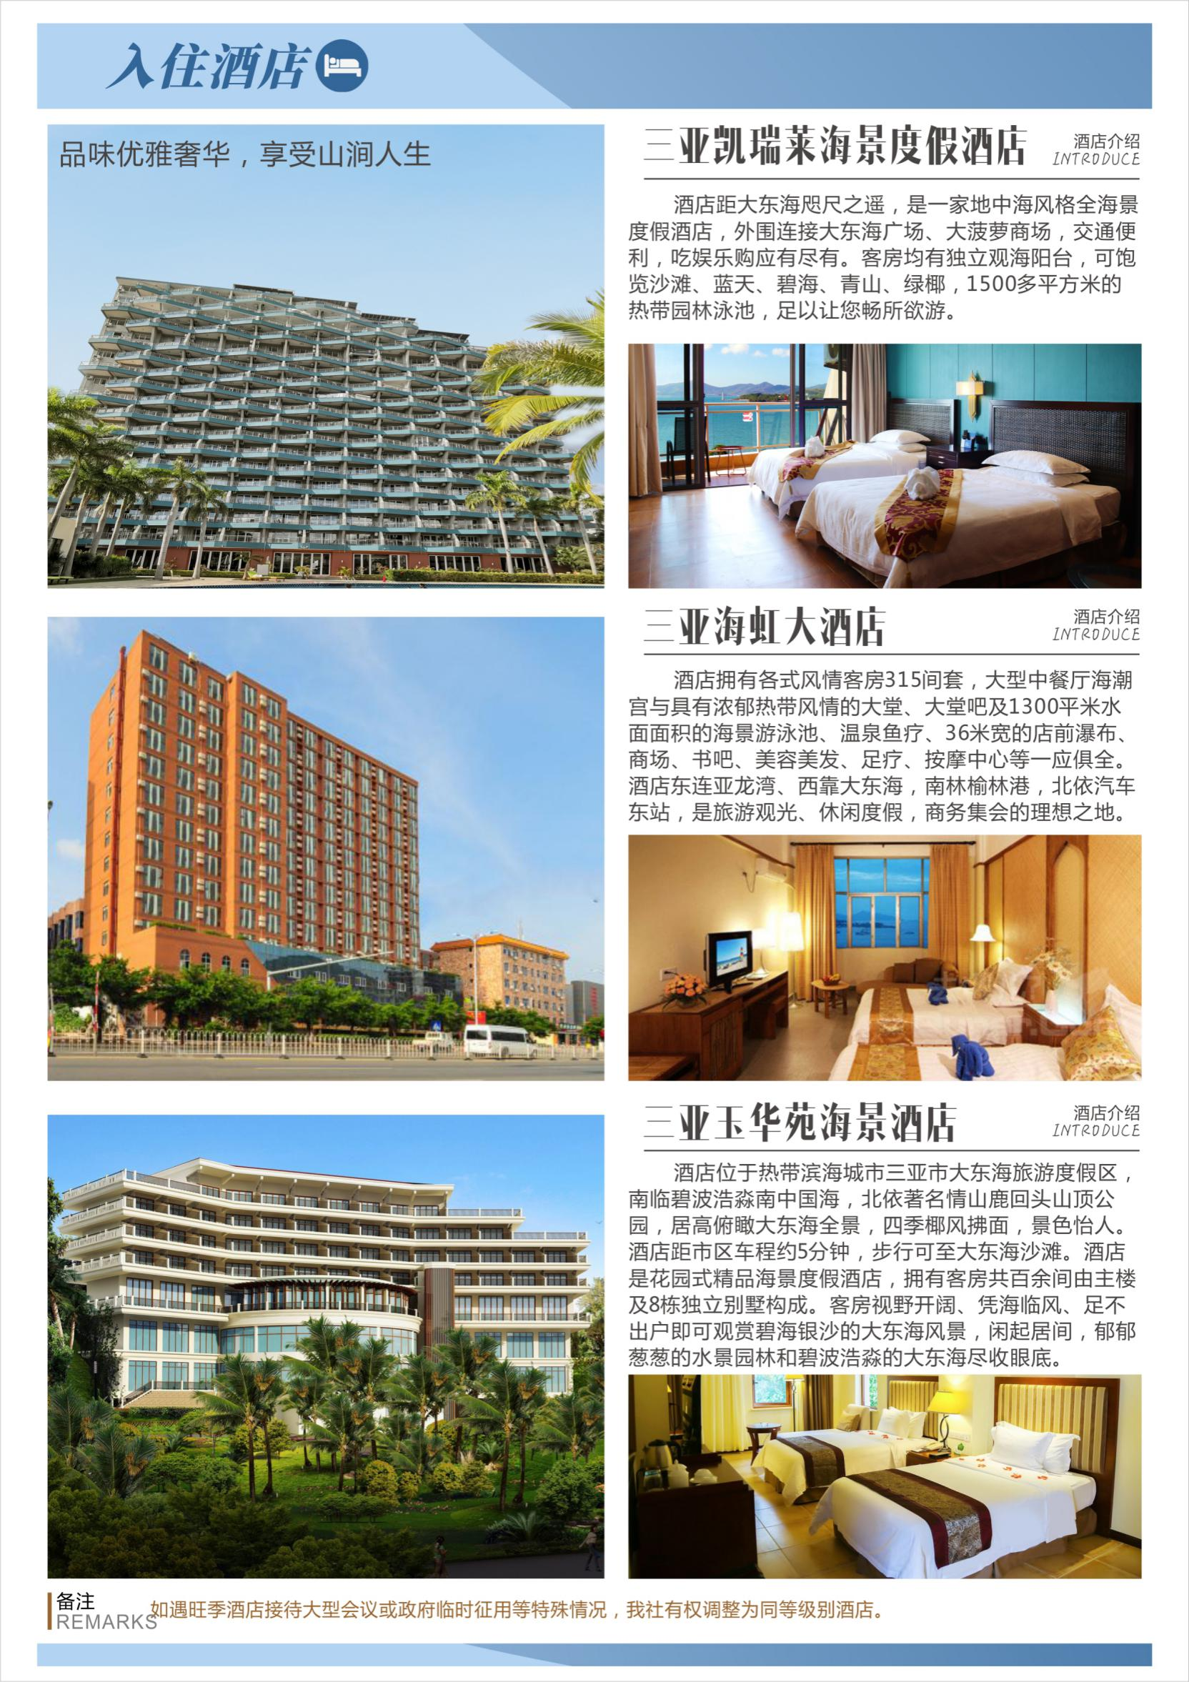
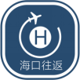


蓝朋友
海与天，视与听的盛筵

● 产品特色

□ 行程特色：一价全包的纯正品质，嗨玩海南的热门景点，玩海一整天，海鲜风味大餐，赠送千古情表演，体验丰富的玩乐盛筵。
□ 精选酒店：3晚海口五星标准酒店，2晚三亚近海精品酒店180度海景房
□ 美味餐食：颠覆传统海南团队餐，海鲜风味大餐、椰子鸡宴、养生素斋、热锅小炒
□ 热门景区：蜈支洲岛5A一整天（私人定制拍摄地）、南山文化旅游区5A、天涯海角4A、天堂森林公园4A、玫瑰谷、农业示范基地、美丽商城、国际免税城、文笔峰、海口观澜湖新城，赠送价值300元人气娱乐项目“三亚千古情表演”
□ 贴心赠送：赠送价值50元/人天堂森林公园电瓶车，全程品牌矿泉水、旅行社责任险（保额20万元/人）
□ 品质保障：精选专业导游、耐心解说、贴心细致服务，免费机场-酒店接送服务；海南地接指定高一级GPS安全监控系统空调旅游巴士
□ 接待承诺：①100%零自费的一价全包产品，全程导游不收取任何费用(包括电瓶车、缆车、特色餐等，潜水等水上娱乐项目除外)；
②不增加行程外购物店；③不更换景点、不压缩游览时间。
日期 | 行 程 |  |  |  |  | 餐 |  | 酒 店
D1 | 出发地机场 >>> 海口美兰机场 |  |  |  |  | — — — |  | 海口指定酒店
乘机抵达“国际旅游岛”，接机员已提前在此恭候您到来，随后前往下榻酒店，沿途您可欣赏到椰城-海口美丽的景色。
D2 | 海口 >>> 三亚 |  |  |  |  | 早 中 晚 |  | 三亚指定酒店
酒店用早餐后；前往【蜈支洲岛嗨玩/不少于4小时，含上下岛时间】：冯小刚贺岁喜剧《私人订制》外景拍摄地，被称为“中国的马尔代夫”！座落于三亚市北部的海棠湾内，这里沙滩、阳光、碧水，绿树构成一幅美丽的滨海风光，其海岸线蜿蜒绵长，零污染的海水清澈见底，能见度达27米！在这里您可以体验与大海同步呼吸，感受私人定制的看海时间。这里也是海上娱乐的天堂，您可以潜入海底感受色彩缤纷的海底世界，观赏形态各异的珊瑚，马鲛鱼，石斑鱼，海胆，海参，对虾，夜光螺及五颜六色的热带鱼，此地堪称中国潜水胜地；晚餐后赠送【三亚千古情/不少于100分钟】，进入山上花黎、大象谷、鬼域惊魂、名人山等四大游览区探险、欣赏贯穿传统文化与现代文化大型歌舞表演《宋城千古情》，享受一场恢弘震撼的视听盛宴；行程结束后，在这里您可感受到夜幕下的魅力三亚。
D3 | 三亚一地 |  |  |  | 早 中 — |  | 三亚指定酒店
酒店早餐后；参观游览以“玫瑰之约，浪漫三亚”为主题、以原生态玫瑰园为主体的【亚龙湾国际玫瑰谷/不少于90分钟】，徜徉在玫瑰花海之中，奔赴一场美丽浪漫的玫瑰爱情之约；游览国家5A级景区——【南山佛教文化苑/不少于120分钟】参观南山两园一寺一谷和一体化三尊的“南山海上观音”，在这片佛教圣地、梵天净土中找回返璞归真、回归自然的亲身感觉；前往4A级景区【天涯海角/不少于120分钟】漫步蜿蜒的海岸线如同进入一个天然的时空隧道，在“南天一柱”、“海判南天”、“天涯海角”等巨型摩崖石刻中徘徊，追寻古人足迹，体验浮世沧桑；行程结束后自由活动，感受让您意犹未尽的魅力三亚。
D4 | 三亚 >>>海口 |  |  |  | 早 中 — |  | 海口指定酒店
早餐后，前往参观三亚滨海度假商业娱乐主题街区【美丽商城/不少于120分钟】；接着前往【农业示范基地/不少于90分钟】，参观兴恳乳胶精湛的技术工艺和乳胶制品，了解从割胶到乳胶寝具生产的一系列流程，感受乳胶寝具天然环保、抗菌防螨、矫形功能、独立舒适、透气弹性等优势；随后前往“非诚勿扰Ⅱ”拍摄地【亚龙湾热带天堂森林公园/不少于120分钟】（含观光车50元/人）乘观光电瓶车直奔山顶，远看蔚蓝的南中国海、近看《非II》电影木屋别墅群——星罗棋布的鸟巢，一览“天下第一湾”美景；接着赠送前往全球最大单体免税城【国际免税城/不少于120分钟】游览中国免税商业史上汇聚国际顶级品牌最多、档次最高的大型免税购物主题城；行程结束后返回海口。
D5 | 三亚 >>>海口 |  |  |  |  | 早 — — |  | 海口指定酒店
早餐后，接下来赠送游览天人合一、山水意境的4A级景区—【文笔峰盘古文化旅游区/不少于60分钟】；接着前往游览海南新时尚中心-【海口观澜湖新城/不少于30分钟】,参观中西潮流饮食的兰桂坊娱乐街区、石矿湖等等；行程结束后自由活动，感受夜幕下椰城的岁月静好。
D6 |  | 海口 >>> 海口美兰机场 |  |  |  | 早 — — |  | 送机
早餐后，团友集合，前往海口美兰机场，结束本次愉快的“国际旅游岛”之行。
● 旅游费用包含说明
旅游交通 |  |  | 海南当地空调VIP旅游车，保证每人一正座（海南正规26座以下的车型均无行李箱）。
住宿标准 |  |  | 3晚海口五星标准酒店，2晚三亚近海精品酒店180度海景房
景点门票 |  |  | 报价包含景点首道门票（不含景区内设自费项目，另有约定除外）。
保险服务 |  |  | 旅行社责任险（保额20万元/人）。
用餐标准 |  |  | 全程含4正5早，早餐:围桌或自助；正餐:围桌或自助 30元/正(其中赠送海鲜风味大餐、椰子鸡宴、养生素斋、热锅小炒)。
旅游购物 |  |  | 购物随客意（部分景区或酒店内设有购物场所，属于其自行商业行为）。
导游服务 |  |  | 持证专业导游讲解服务。
儿童费用 |  |  | 儿童报价只含餐，车，不含门票和床位，如小孩超高，需另增加门票费用。
● 酒店说明(以下酒店排序不为入住顺序/酒店排名不分先后)
类型 |  |  | 优先入住酒店 | 备选入住酒店
海 口 |  |  | 环岛泰德、宝发胜意、明光、金银龙、维也纳、我度假酒店、天艺东环、途家盛捷、盛福乐康年、巨制荷泰、锦江都城、金色阳光、智选假日、天艺国际、南海博物馆、金海岸、香江国际、三弦印象 | 万国酒店、恒大逸阁、中日友好交流中心、永嘉酒店、H酒店
三 亚 |  |  | 海虹、凯瑞莱、大卫传奇、天泽海韵、半山锦江、玉华苑、君锦滨海、三亚绿地铂瑞酒店、半山锦江 | 海悦湾、玛瑞纳、18渡蓝、海湾维景、青海大厦、胜意、海立方、椰蓝湾、丽景、玉海、尚海华庭、帆船港、明申、半山半岛度假
备注：如遇旺季酒店接待大型会议或政府临时征用等特殊情况，我社有权调整为同等级别酒店非180°海景房。
● 餐厅说明 *以下菜单仅为参考菜单,请以当天餐厅实际菜单为准
素斋  自助餐 |  |  | 参考菜单：凉菜类：酸辣羊肚丝、凉拌千张、美味毛肚片、爽口凉粉、凉拌青瓜、酸辣海蜇丝；热菜类：素烩四宝、酱汁腰花、红烧豆腐、冬瓜腊肠、萝卜肥肠、榨菜黄喉、海带肉丝、合时绿叶；点心类：香麻饼、虎皮蛋糕、白馒头、长寿面、油炸春卷；汤粥类：紫菜蛋花汤、绿豆汤、酒糟汤圆、白米饭、甜玉米；饮料类：橙汁、冰水；时令水果。
● 补充说明
1、海南酒店标准可能会比内地偏低，敬请谅解；如遇旺季酒店资源紧张或政府临时征用等特殊情况，我社有权调整为同等级标准酒店，全程不提供自然单间，如出现单男单女或单人，请补齐单房差或加床（注：加床原则为钢丝床）；酒店退房时间为中午12:00时，返程为晚班机的游客可把行李寄存在酒店前台后自由活动或自行开钟点房休息。
2、由于海南海岛特点，为保障游客旅游体验，行程游览会视天气、车程、游客密集情况对景区游览顺序进行调整，但绝不压缩各景区游览时间。
3、行程当中约定景点等其它项目（非赠送、升级类），如遇不可抗力因素造成无法履行，仅按游客意愿替换或按团队采购成本价格退费；行程当中关于赠送、免费升级等项目，如遇不可抗力因素或因游客自身原因无法实现及自愿放弃的，均不退费、不更换。
4、①我社承诺“全程导游不收取任何费用”，（特殊项目如：潜水等岛上娱乐项目等除外）；②我社承诺“绝不增加行程外购物店”；③在法律允许范围内，最终解释权归海南地接旅行社所有。
5、折扣机票，不可退票、改签，请成人（16周岁以上）带好有效证件（身份证），儿童请带好户口本；航班抵达前24小时以内取消合同的客人需收车位费220元/人。
- 潜水480元/人起(以上为海南其它精彩景点，非夜间自费娱乐项目价格参考，实际执行价格以运营商公布为准；“全程导游不收取任何费
用承诺”不适用于潜水、摩托艇等岛上娱乐项目。
7、海南用餐口味较清淡，且普通团队餐厅菜式比较雷同，建议旅游者可自带些咸菜或辣椒酱等佐餐。
8、全程不指定购物和随意增加自费项目，如需购物或参加另行付费的旅游项目须双方协商一致，同时在当地补签自愿去购物店和参加另行付费旅游项目的相关合同，购物随客意，敬请理性消费，并索要小票。
9、部份景区内设的购物商店，属于景区自行商业行为，不属于旅行社安排的购物商店，旅行社不承担相关责任，游客可自主选择。
10、因报价已提供综合优惠，故持导游、军官、残疾、老人、教师、学生等优惠证件的客人均不再享受门票减免或其它优惠退费。
11、蜈支洲岛因集中上岛游客较多，团队上岛可能会造成排队等候时间过长；蜈支洲岛景区规定60岁以上及行动不便游客（包括孕妇）需填写景区的免责声明方可登船上岛；70周岁以上老年人出于安全考虑，景区不予安排上岛参观（我社按团队采购成本价格予以退费）。
12、请如实填写当地《游客意见书》，游客的投诉诉求以在海南当地，旅游者自行填写的意见单为主要依据。不填或虚填填写，归来后的投诉将无法受理，如在行程进行中对旅行社的服务标准有异议，请在海南当地解决，如旅游期间在当地解决不了，应在当地备案。温馨提醒：旅游投诉时效为返回出发地起30天内有效。
13、因本线路较为特色，如当日参团人数不足10人，我社为您提供选择方案：免费升级相关同类产品（不低于原线路成本价值）；
如有异议，请慎重选择！敬请理解，非常感谢。

